Dt5 *Wele.5 A peeeRe*



**\****\44**

"Un grand pouvoir implique de grandes responsabilités"

**MARVEL**

Accueil Adversaires Héros À propos

Spiderman, un héro qui se dépasse

Peter Parker est un orphelin. Ses parents ont été tués. Pemr est élevé par sa tante et son oncle: May et Benjamin Parker. Cest un éleva intéressé par lessciences.

Un jour, il assiste à une expérience et il se Mt mordre par une araignée genetiqluernent moclif Me Il acquiert alors des super-pouvoirs. Il devient fort, agile, souple, et peut lancer des toiles d'araignée. Il utilise cette force pour gagner facilement de l'argent. Un jour, il voit quelqu'un voler de l'argent mais ne tente pas de l'arrêter. Peu de temps aprês, son oncle est assassiné. La calera mncluit Peter à poursuivre l'assassin découvrant que c'était le voleur qu'il avait laissé s'échapper.

est à partir de cet événement qu'il décida de lutter contre le crime, se rappelant des paroles de son oncle Ben

**Un grand pouvoir implique de grandes responsabilités.**

Il devient alors le justicier Spiderman, arpentant les rues de New-York à la recherche de criminels et de citoyens en danger. Pour gagner de l'argent, il vend des photos de Spiderman à desjournalistes. Il est engagé dans le Daily Bugle.

Malgré toute ses péripéties il reste proche des habitants, fidele

à ses valeurs et à sa vision de la justice.

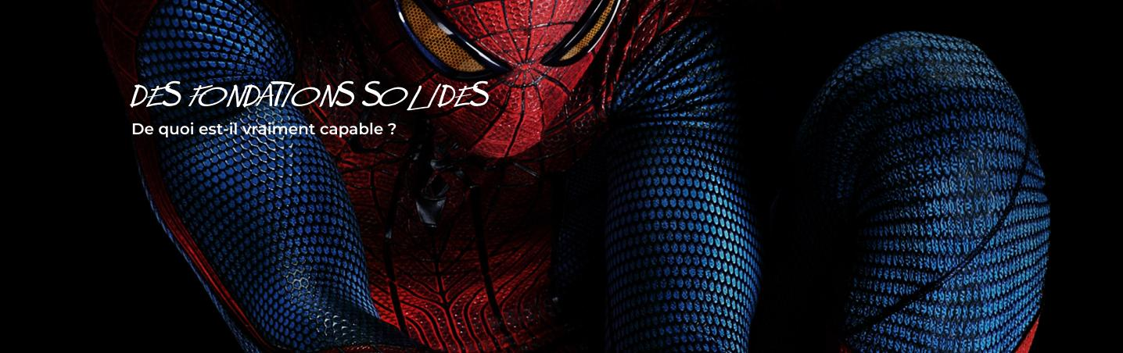

*et5 cm)A770 A5 ._,S7y__/DtS*

De quoi est-il vraiment capable ?

**Force surhumaine** Possédant une force proportionnelle à celle d'une raignée, Spider-Man est capable de soulever plusieurs tonnes ou même soulever des voitures se déplaçant à 40km/h.

**urabilité, surhumaine** Spider-Man possède des os et des fibres

musculaires plus denses lui permettant de survivre à de grands impacts, et est notamment pas affecé par une chute de plusieurs étages ou moins affecte par des coups violents.

**Vitesse surhumaine** Spider-Man peut se déplace, des vitesses plus qu'ordinaire pour un humain, faisant de lui un expert de l'esquive.

**Agilité surhumaine** SpideoMan est exceptionnellement agile et rapide, capable de se balancer partout avec sa toile d'araignée et de sauter de grandes distances sans difficulté.

**Réflexes surhumains** Spider-Man posséda des réflexes surdéveloppés lui permettant d'attraper des objets se déplacent à grande Vitesse sans même regarder ce qu'il fan.

**Sens surhumains** Les sens de Spider-Man sont grandement améliorés. il les Mc. comme MI « tournait le bouton volume à fond z.

**Équilibre surhumain** Le sens d'équilibre de Spider-Man est surhumain, lui conférant un .uilibrium, une mordonation, une dextérité et une agilité inhumaine pour accomplir des actes acrobatiques incroyables.

**Vue surhumaine** La vision de Spider-Man est extrêmement développée, si bien qu'il a besoin de lunettes spéciales pour éviter d'être handicap. dans un combat.

17W4/5

Son entourage proche

**Sens d'araignée** Le trait le plus important de Spider-Man est son instinct de survie paranormal, qui l'avertit des instants dangereux à venir avant qu'ils n'arrivent. Le u de Spider-Man absorbe et réagit aux événements de façon acccerveaélérée, l'alertant du danger autour **de** lui, ce qui lui sert de sitteme sens. Ceci ne fonctionne qu'au niveau de son Subconscient, ce qui l'alerte de dangers presque impossibles à remarquer du premier oups. mie lui permet d'esquiver chaque coups et de contrer les attaques danses combats.

**Grimper aux** Spider-Man est capable d'adhérer am murs, aux

plafonds et à d'a**murs** utres surfaces comme une araignée, déclarant même qu'il n'a pas besoin de mécanismes pour cela.

**Grande intelligence** Peter Parker est une personne exceptionnellement intelligente dans le domaine des sciences, capable d'inventer et de construire son propre lance-toiles (dont la conception même impressionne Tony Stark) et d'utiliser les lois de la physique à son avantage en plein milieu d'un combat en tant que SpideoPlan. Il peut également inventer des blagues pleines d'esprits, mais ennuyantes, pour rriter ses adversaire, **Culture générale** Peter Parker passade une [rés grande culture générale, particulierement au niveau du cinéma. Cela l'aide notamment dans ses missions,. pour élaborer des plans

|  |  |
| --- | --- |
|  | re5 meluegiS A44/5  Harry Osborn est le meilleur ami de Peter Parker. Il s'agira pourtant d'une amitié à double tranchant, Harry voulant venger la mort de son pOre, le Bouffon Vert en tuant Spider-n. Pour cela il s'en prendra à Mary Jar, et s'alliera au Dr Octopus. Lorsque finalement il découvrira la Melle identité de Spider-Man, il sera choqué de découvrir que son pire ennemi est en réalité son meilleur ami. Il finira par s'allier avec Pater afin de sauver MS et mourra dans ses bras.  N. Leeds est également le meilleur amis de Peter au lycée dans les films Marvel. Lorsqu'il découvre son identité secrète il s'appliquera à l'épauler dans ses opérations de justiciers. Il aime s'appeler "le gars dans le fauteuil" de Spider-Man et le meilleur ami numéro 1 de Peter. Dans le film No Way Horne, aprês avoir interrogé les versions alternatives de Peter il apprend que Harry avait essayé de tuer son meilleur ami et va rassurer Peter dans une scene, plut. comique. |

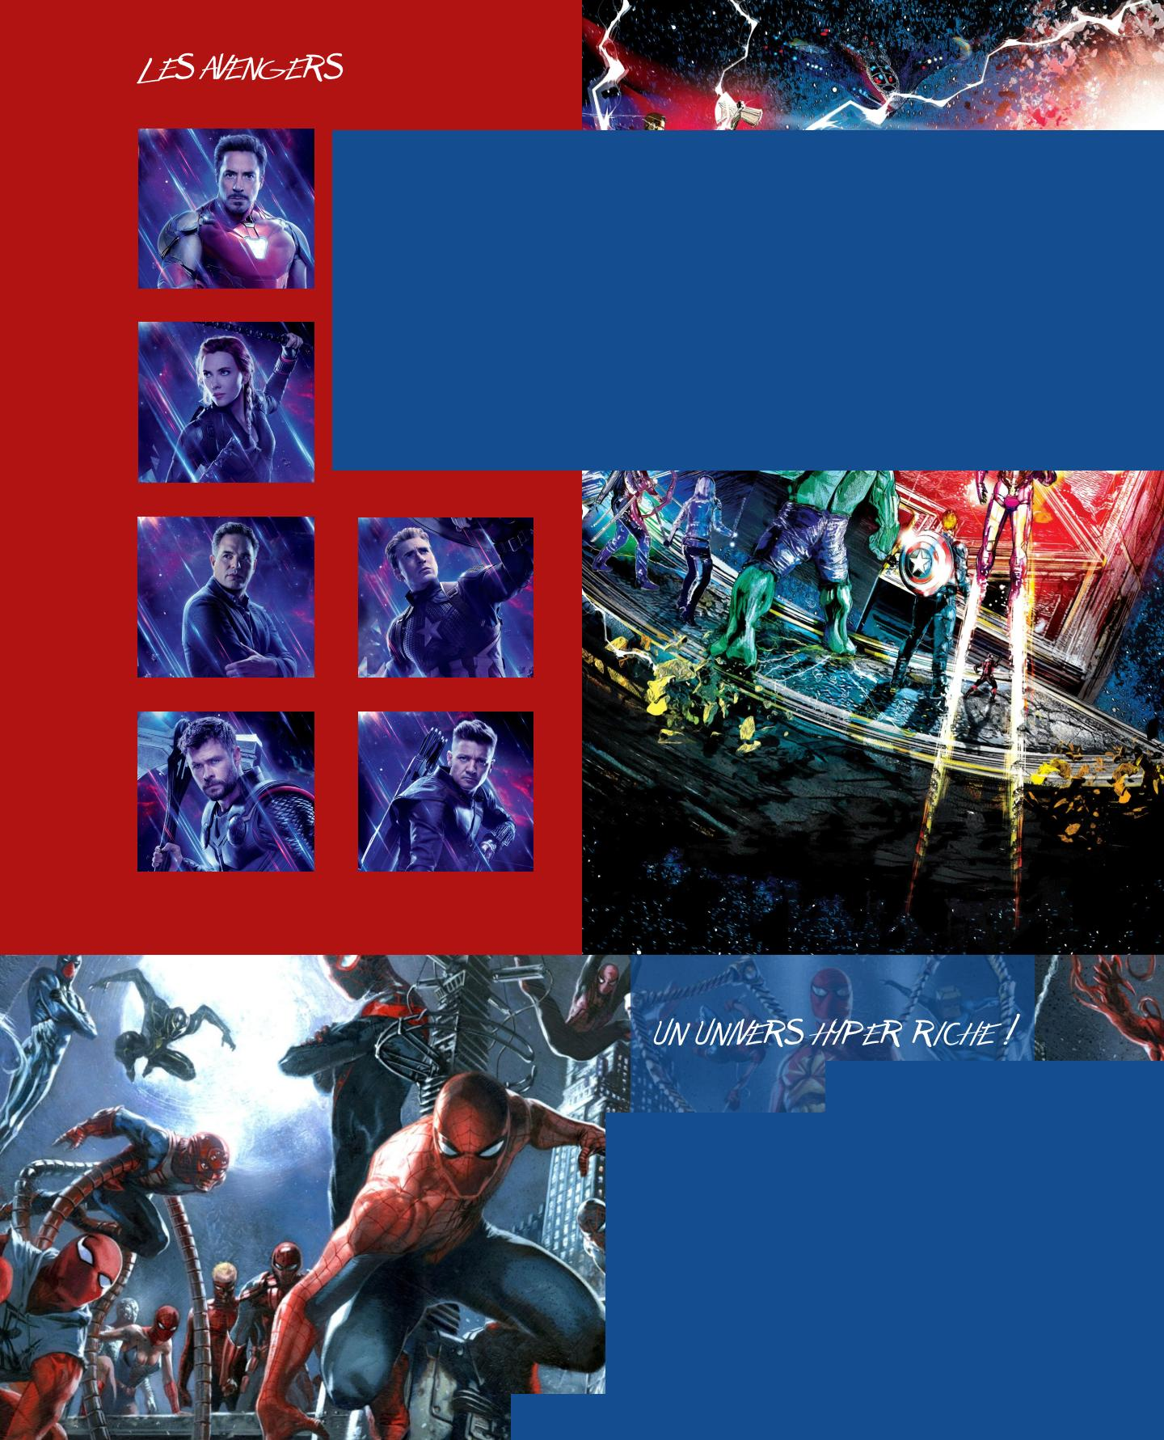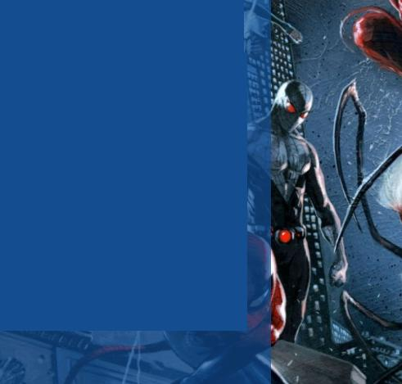

Avec Captain America ) Civil War, Tony Stark a fait de Spiderman un membre honoraire des Avengers. Un statut qui lui a ensuite été octroyé définitivement dans

Avergers Inf iniry War et la menace Thanos. Mais durant ce laps de temps, Peter Parker s'est focalisé sur sa communauté en devenant 'M petite araignée de quartier" Deux années d'expérience supplémentaires qui ont permis au jeune homme d'acquérir la maturité nécessaire pour devenir celui que les Avengers attendaient.

Toutefois Spiderman combat des menaces principalement sur Terre car c'est son terrain de prédilection. Un nouveau groupe risque de voir le jour avec Dardevil, Luka Cage, Jessica Jones et bon Fin Les Defenders. On verra ou tout cela nous mêne !

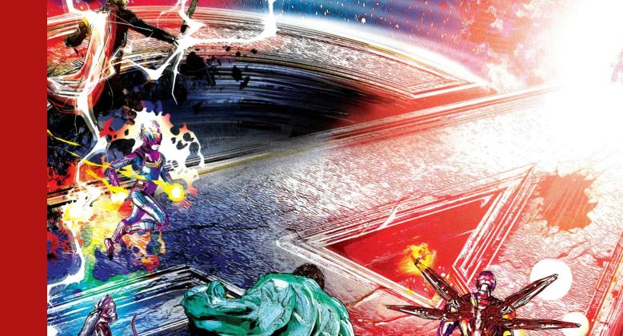

A chacun son Spidey !

Le multgers est un concept que DC et Nlarvel utilisent tous les deux. Chaque entreprise utilne une Tene ou un univers principal. comme nets de la majorité de leurs histoires, laissa, d'autres histoires à explorer dans des univers paralffles, des bandes dessine. à un coup ou d'autres concepts pour

6 enrichir la tradition et garder les choses traicnes /ODC, la Terre principale est Earth Prime. blarvel, en revanche aime utiliser des nombres La Terre d'origine dans Marvel est la Terre-616 Le MON actuel vient de recevoir le surnom de Earth-616 api-es aanir ete précédemment reconnu comme Earth-199999 Earth-1.999 a essentiellement ete remplace officiellement par 6161e mon dernier.

Peu importe ce (Sui se passe, le mu,ivws est e4 le point de

cornplaternent et quelle meillere façorri Men profiter que dans une histoire avec l'un des perron ages les plus aDnesde learven

- t- Il

existe forcement un Spiderman qui te plairaans cet univers

am pttssibilités

Mobile app Politique deconfidential.

**4. •**

**(2x M.** Co,act

Blog Langue

|  |  |  |
| --- | --- | --- |
|  |  |  |
| SaynaXIffarvel.Inc. 2022. We los ors umrs! |
|  |

|  |  |
| --- | --- |
| *MT/* vIveli/57ACV  PD et Gwe tacy, sont les love !mares[ de Peter Parker. Mary Serie est la fille populain re du lycée et sortira d'abord avec Harry Osborn mais elle sera le principal amour de Peter et deviendra sa femme. Dans les films de Plarvel, Michelle Jones est une adolescente cynique et [rés intelligente. Elle s'ouvrira peu **à** peu avec Ned Leeds et Peter et tombera amoureuse de lui. Leur relation sera mise à mal par la révélation de l'identité de Parker au monde entier dans No Way Home.  Gwen Stact' est également un grand amour de Peter. Jugée moins superficielle que Mary Jena elle partage la passion des sciences mec Peter et *leur* relation sera mise à IGpreuve par ses absences répétées. Lorsque son pere meurt alors qu'il découvre l'identité de Spider Ma, il demandera à Peter de garder sa fille loin du danger et donc de lui ce qui engendrera une grande culpabiliM chez notre héros. Gwen finira par mourir de la main du Bouffon Vert (ou d'Electro dans the Amattng Spider Man 2) et Pater retournera vers MJ.  Avec ces relations Spider Man apprendra à concilier sa vie affective et son  activité de justicier masqué ainsi que le sens du mot sacrifice. |  |